ESTUDO EM CASA – DISTANCIAMENTO SOCIAL – COVID 19
ATIVIDADES DE GEOMETRIA – 6° ANO A, B e C – 2 AULAS
17ª SEMANA: DE 27/07/2020 a 31/07/2020
PROFª LUCIENE RIBEIRO
PROFª KARINA APARECIDA MATIAS ALVES BERTELI

Orientações:
- O trabalho pode ser copiado no caderno ou impresso e colado.
- Deve constar no trabalho NOME COMPLETO, NÚMERO, SÉRIE “ANO” e NOME DA PROFESSORA, sob pena de não ser corrigido por falta de informações indispensáveis para a correção do mesmo;
- O trabalho DEVE SER ENTREGUE POR FOTO (ou mensagem com as respostas) ATÉ DIA 03/08/2020 – segunda-feira, no whatsapp pessoal da professora.
- Ele irá compor a nota do 2ºbimestre. E a não realização acarretará em dano considerável a nota do aluno.

TRABALHO DE GEOMETRIA (2º Bimestre)

NOME: _____________________________________________________Nº _____ 6º ano ___
Professora: ______________________________________________________

- Associe a primeira coluna com a segunda.
( ) aberta e não simples
( ) aberta simples.
( ) fechada simples.
( ) fechada não simples.

- Quais das figuras abaixo não representam polígonos?

3- Classifique os quadriláteros em paralelogramos ou trapézio.
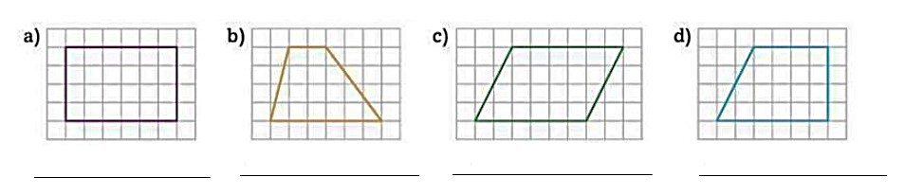

4- Quantas diagonais tem um quadrilátero?

- 3 diagonais.
- 4 diagonais.
- 1 diagonal.
- 2 diagonais.

